本试卷适应范围  电气141-142班  自动化141-146班  电信141-144班 | 南 京 农 业 大 学 试 题 纸
本试卷适应范围  电气141-142班  自动化141-146班  电信141-144班 | 2015~2016学年 1学期 课程类型：必修 试卷类型：A卷
课程 电路理论 班级 学号 姓名 成绩
说明：可使用计算器，答案写在答题纸上
得分 | 评阅 人
一、选择题（共15分，每题3分）

1．如图1-1，直流电路中，若0.1A电流源在30s内吸收的电能量为120J，则流过未知元件A的电流为（ ）。
A、0.12A B、0.04A C、−0.12A D、0.04A
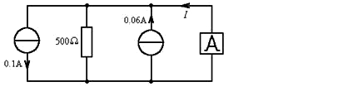
图1-1
2．图1-2二端网络的开路电压U_{OC}等于( )
A、15V B、16V C、18V D、22V
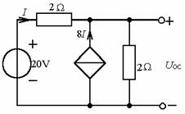
图1-2
3．图1-3正弦电流电路中，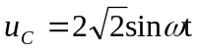V，ω = 2 rad/s，R=1Ω，C = 0.5F，则u_{L}比u_{c}相位超前（ ）。
A、−45° B、45° C、90° D、135°
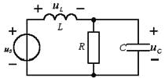
图1-3
4．图1-4电路中，电压源电压恒定，i_{L}(0₋) = 0，t = 0时闭合开关S后，i(t)为（ ）。
A、2(1 − e^{−t})A B、3.6(1−e^{−16t})A C、3.6e^{−t}A D、0.5+0.5e^{−16t}A
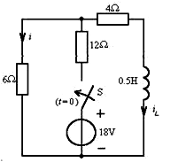
图1-4
5．图1-5电路中i_{S}=sin(2π f t + 45°)A，f = 50Hz，当t = 10ms时，u₂为（ ）。
A、正值 B、负值 C、零值 D、不能确定
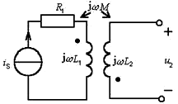
图1-5
得分 | 评阅 人
二、填空题（共20分，每空2分）

1．图2-1电路中的电流I_{S} =__________。
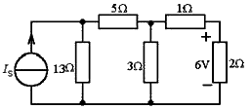
图2-1
2．图2-2电路中开关S断开时，I₁ = ____， I =_______。S闭合时，
I₁ = _______，I = _____。
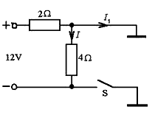
图2-2

3．图2-3电路中的电流I为______A，电压U_{AB}为_______V。
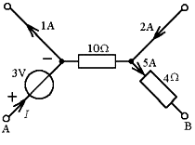
图2-3
4．RLC串联电路外接电源，电路处于谐振状态时，品质因数Q = 10，则________________________V；_______________V；_______________V。
得分 | 评阅 人
三、计算题（共65分）

1．试用回路电流法求图3-1电路中的电流I₃。（8分）
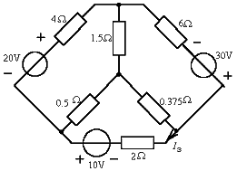
图3-1
2．求图3-2电路中，R多大时能从电路中获得最大功率，并求此最大功率。（10分）
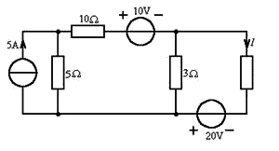
R_{L}
图3-2
3． 图3-3a所示电路，在t = 0前电路是稳定的，各电压源电压均恒定。
（1）求在t = 0时将开关S由a投向b后的电容电压u_{C}(t)；（5分）
（2）将u_{C}(t)分解为零输入响应和零状态响应的叠加；（5分）
（3）在图3-3b坐标上画出强制分量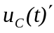、自由分量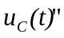及全响应u_{C}(t)。（3分）
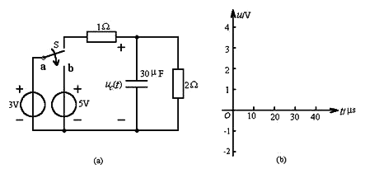
图3-3
4、图3-4对称三相电路中，已知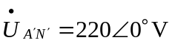，端线阻抗Z_{l} = (1+j1) Ω，负载阻抗Z = (3+j4) Ω。(1)求线电压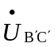和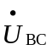；(2)求三相电压源供出的功率。（8分）
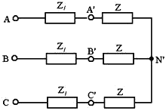
图3-4
5、 图3-5电路中，正弦电压源的有效值为U = 110V，频率为f = 50Hz。已知R = 21W，L = 0.5H。（8分）
(1)为使电源提供的无功功率为零，需在负载两端并联多大的电容？
(2)并联上述电容之后，求电源的视在功率。

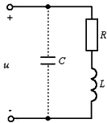
图3-5
6．RLC串联电路如图3-6所示，试求：(1)电路的谐振频率f₀；(2)电路的品质因数Q；(3)画出谐振时各元件电压的相量图。（8分）
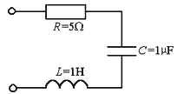
图3-6
7．图3-7所示电路，已知，R = 20Ω，ωＬ= 20Ω，求电流的有效值及电路消耗的平均功率。（10分）
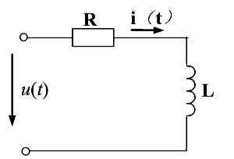
图3-7
教研室主任 出卷人 赵三琴

